# Dokumentation 08.01.2021

Luke Paraponiaris

# isolutions wird strategischer Partner der SBB - isolutions AG

# Geschäftsstelle SKI - Organizations | Open-Data-Plattform Mobilität Schweiz

# Inhaltsverzeichnis

Inhalt

Dokumentation 08.01.2021 1

Inhaltsverzeichnis 2

Einleitung 3

Zweck des Dokuments 3

Zeitprotokoll 4

Mockup 5

Aktivitätsdiagramm 8

# Einleitung

In diesem Modul lernen wir das Objektorientierte Programmieren kennen. Die meisten von uns hatten schon Erfahrungen mit diesem Thema. Jedoch haben wir auch noch neues gelernt.

Diese Dokumentation beschreibt ein Projekt, welches wir im ÜK-318 gemacht haben. Dieses Projekt müssen wir am Ende des ÜK dem Instruktor abgeben. Er wird das Projekt und diese Dokumentation bewerten und uns eine Modulnote dafür geben. Das fertige Projekt sollte etwas Ähnliches wie eine SBB App werden. Der Punkt drei, die User Stories, sind Anforderungen oder Wünsche, die uns der Kunde mitgeteilt hat. Mit diesen Anforderungen müssen wir das Projekt individuell gestalten.

# Zweck des Dokuments

Dieses Projekt soll unsere Fähigkeiten im Objektorientierten Programmieren testen. Ebenfalls soll uns diese Dokumentation lernen, wie wir am besten vorgehen können. Wir benutzten eine gute App für die Vorbereitung des GUI, dass wir erstellen müssen. Beim Punkt vier sieht man ein Mockup. Ein Mockup ist eine Grafik, welche meine Vorstellungen, des GUI aufzeigt. So können wir herausfinden, wie es uns am besten passen würde. Der Haupt-Zweck dieses Dokuments ist, dass wir lernen wie eine gute Dokumentation/Vorgehen aussieht. Da das Dokumentieren eine große Rolle in unserem Beruf spielt.

# Zeitprotokoll

|  |  |  |
| --- | --- | --- |
| **UserStory** | **Fertigstellung geplant** | **Fertigstellung am** |
| Story01 Priorität:1 | 6.01.2021 | 7.01.2021 |
| Story02 Priorität:1 | 7.01.2021 | 7.01.2021 |
| Sotry03 Priorität:1 | 7.01.2021 | 7.01.2021 |
| Story04 Priorität:2 | 7.01.2021 | 7.01.2021 |
| Story05 Priorität:2 | 7.01.2021 | 8.01.2021 |
| Story06 Priorität:3 | 8.01.2021 | - |
| Story07 Priorität:3 | 8.01.2021 | - |
| Story08 Priorität:3 | 8.01.2021 | - |
| Story09 Priorität 3 | 8.01.2021 | - |

# Mockup

Priority 1

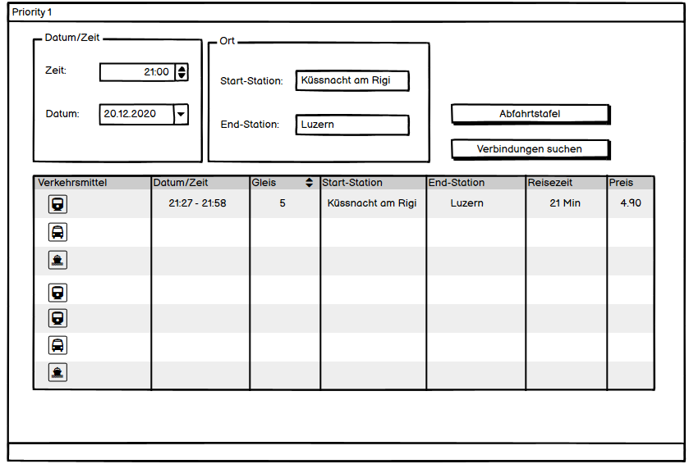

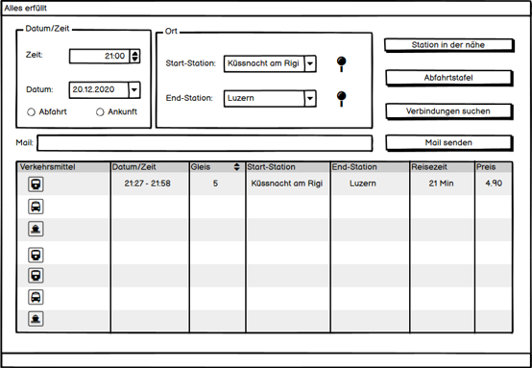Nice to Have:

User Story

Erste Prioritäten:

**Verbindungen anzeigen**

Als Kunde möchte ich eine Verbindung von Anfang bis Ende, damit ich sehen kann, welchen Zug ich nehmen muss, um zur Arbeit zu kommen.

Abnahmekriterien

* Es muss eine Tabelle vorhanden sein, in der alle Verbindungen angezeigt werden.
* Mindestens die nächsten 4 Verbindungen müssen angezeigt werden.
* Fast fertig

**Stationssuche**

Als Kunde möchte ich eine Bahnhofssuche, damit ich einen Bahnhof, dessen Schreibweise ich nicht kenne, leichter finden kann.

Abnahmekriterien

* Es muss ein Textfeld vorhanden sein, damit der Benutzer den Ort eingeben kann
* Fast fertig

**Abfahrtstafel**

Als Kunde möchte ich eine Abfahrtstafel haben, damit ich sehen kann, mit welchem Zug ich als nächstes mein Ziel erreichen kann.

Abnahmekriterien

* Es muss eine Tabelle erhältlich sein, welche
* Die End-Station der Fahrten muss nicht angezeigt werden.
* Fast fertig

Zweite Prioritäten:

**Vorschlag während dem eingeben von Ortschaft**

Als Kunde möchte ich beim Eingeben einer Station Vorschläge erhalten, um es mir leichter zu machen, den Namen einer Station zu finden.

Abnahmekriterien

* Dafür verwenden wir die Textfelder in welcher wir die Ortschaften eingeben
* Fast fertig

**Datum und Zeit Eingabe, um Verbindungen in der Zukunft zu finden**

Als Kunde möchte ich eine Zeit und ein Datum eingeben können, um Verbindungen ab diesem Zeitpunkt zu finden.

Abnahmekriterien

* Eine Box, in der das Datum und die Zeit eingegeben werden kann.
* Fast fertig

Dritte Prioritäten:

**Eigene User Story -> Auswahl Ankunft/Abfahrt**

Als Kunde möchte ich meinen Standort sehen, damit ich sehen kann, wo der nächste Bahnhof/ die nächste Bushaltestelle ist.

Abnahmekriterien

* Radiobuttons wo ich zwischen Ankunft und Abfahrt auswählen kann.

**Nicht fertiggestellt**

**Die Verbindung via Mail versenden**

Als Kunde möchte ich eine Benachrichtigung per E-Mail erhalten, so dass ich benachrichtigt werden kann, wenn mein Zug abfährt.

Abnahmekriterien

* Ich kann jede E-Mail-Adresse eingeben.
* Ich kann eine beliebige Verbindung versenden.
* Es können mehrere Verbindungen auf einmal geteilt werden.
* **Nicht fertiggestellt**

**Nächste Station anzeigen lassen**

Als Kunde möchte ich eine Karte haben, damit ich sehen kann, wo sich der Bahnhof/die Bushaltestelle befindet.

Abnahmekriterien

* Ein Knopf welcher die nächste Station in der Nähe ausgibt.
* **Nicht fertiggestellt**

# Aktivitätsdiagramm

Das Aktivitätsdiagramm zeigt kurz auf wie das Programm funktionieren soll. Es dient als Hilfe, dass sich der Entwickler, während dem Programmieren besser vorstellen kann, wie er vorgehen muss.